Framework móvil para ConectaCruz

Rodrigo Ledezma Sanchez
Universidad Privada Domingo Savio
Aplicaciones Móviles I SIS 0180
Docente: Jimmy Nataniel Requena Llorentty
9 de noviembre de 2026

Framework móvil para ConectaCruz

Introducción
ConectaCruz se plantea como una aplicación para visibilizar negocios locales de Santa Cruz de la Sierra. En el escenario del proyecto, muchos emprendimientos reciben pedidos y consultas por WhatsApp y redes sociales. Esa situación funciona como supuesto de diseño y no como un resultado estadístico de esta investigación. El problema consiste en elegir una tecnología que permita construir catálogo, pedidos y reservas con presupuesto limitado, sin cerrar la posibilidad de publicar después en Android e iOS.
La pregunta de investigación es: ¿qué framework móvil conviene a un emprendimiento local de Santa Cruz que necesita catálogo, pedidos y reservas con un presupuesto limitado? El objetivo fue comparar Flutter, React Native y desarrollo nativo con Kotlin. La evidencia publicada muestra que Flutter soporta Android e iOS desde una base de código común (Flutter, 2026a), React Native dispone de componentes y APIs para ambas plataformas (Meta Platforms, 2026), y Kotlin cuenta con soporte oficial para Android (Android Developers, 2026).
Se propone Flutter para ConectaCruz. Esta propuesta se examina mediante una matriz ponderada y una implementación inicial que demuestra la pantalla de bienvenida en el emulador. La recomendación se limita a la fase actual y deberá evaluarse con pruebas en dispositivos reales antes de una publicación comercial.

Métodos
Se realizó una comparación documental de tres opciones: Flutter, React Native y desarrollo nativo Android con Kotlin. Se consultaron documentación oficial de Flutter, React Native y Android Developers, además de un estudio académico comparativo. Los criterios fueron costo, rendimiento, acceso al dispositivo, curva de aprendizaje y comunidad. Los pesos fueron definidos para el caso de ConectaCruz y suman 100. El costo recibió mayor peso porque el caso parte de un presupuesto limitado; rendimiento y comunidad recibieron pesos altos porque el catálogo puede crecer y requerir mantenimiento.
Criterio | Peso | Criterio de evaluación
Costo | 25 | Esfuerzo y costo relativos para crear y mantener el producto.
Rendimiento | 25 | Capacidad esperada para listas, imágenes y navegación.
Acceso al dispositivo | 15 | Acceso a cámara, ubicación, notificaciones y pagos futuros.
Curva de aprendizaje | 15 | Facilidad de incorporación para el equipo actual.
Comunidad | 20 | Documentación, bibliotecas y soporte disponible.
Cada alternativa recibió un puntaje de 1 a 5 por criterio. El puntaje ponderado se calculó multiplicando el peso por el puntaje y dividiendo el resultado entre 5. Los puntajes representan una valoración para este proyecto, no una medición universal de los frameworks.

Resultados
Criterio | Peso | Flutter | React Native | Nativo Kotlin
Costo | 25 | 5 (25.0) | 4 (20.0) | 2 (10.0)
Rendimiento | 25 | 5 (25.0) | 4 (20.0) | 5 (25.0)
Acceso al dispositivo | 15 | 4 (12.0) | 4 (12.0) | 5 (15.0)
Curva de aprendizaje | 15 | 3 (9.0) | 4 (12.0) | 3 (9.0)
Comunidad | 20 | 5 (20.0) | 5 (20.0) | 4 (16.0)
Total ponderado | 100 | 91.0 | 84.0 | 75.0
La tabla presenta la elección técnica sin interpretación adicional. Flutter obtuvo 91.0 puntos, React Native 84.0 y desarrollo nativo con Kotlin 75.0.

Discusión
Flutter obtuvo el puntaje más alto principalmente por costo y rendimiento. Una sola base de código reduce el trabajo de mantener dos aplicaciones separadas, lo que resulta coherente con un emprendimiento de presupuesto limitado. Flutter también documenta soporte para Android e iOS, mientras que el proyecto ya cuenta con Flutter 3.47.9, Android SDK 37 y licencias aceptadas en el equipo. La pantalla de bienvenida se ejecutó en el emulador con Scaffold, título, descripción y botón “Ver negocios”.
React Native mantiene una alternativa sólida. Tiene una comunidad amplia y componentes para listas, texto, imágenes e integración por plataforma. Su puntaje de curva de aprendizaje fue mayor porque JavaScript puede ser familiar para equipos web. El desarrollo nativo con Kotlin ofrece acceso directo al ecosistema Android y puede ser preferible cuando la aplicación se limita a Android o necesita integración muy específica con el sistema. Sin embargo, para añadir iOS requeriría un desarrollo distinto.
La elección tiene límites. No se midieron tiempos de arranque, consumo de memoria ni fluidez en dispositivos físicos. La evidencia académica disponible compara escenarios y aplicaciones concretas, por lo que no prueba por sí sola el rendimiento de ConectaCruz. Además, la fase actual contiene datos de demostración y todavía no prueba pedidos, pagos, reservas ni una base de datos. Por ello, Flutter es la opción propuesta para el prototipo, condicionada a pruebas de catálogo, conectividad y experiencia de usuario antes de escalar el producto.

Evidencia técnica
El comando flutter doctor -v se ejecutó el 9 de noviembre de 2026. El resultado no reportó problemas críticos: Flutter 3.47.9, Android SDK 37.0.0, JDK de Android Studio y licencias Android aceptadas. El archivo completo de la salida se conserva como flutter_doctor.txt dentro de la carpeta de evidencias del proyecto.
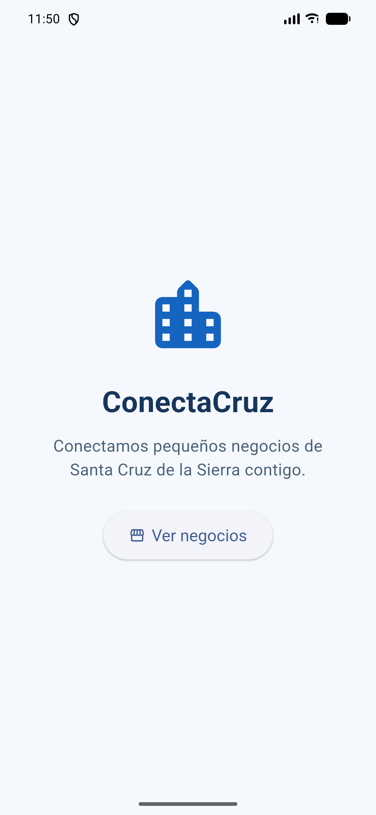
Figura 1
Pantalla de bienvenida de ConectaCruz ejecutándose en el emulador.

Referencias
Android Developers. (2026). Kotlin and Android. https://developer.android.com/kotlin
Flutter. (2026a). Supported deployment platforms. https://docs.flutter.dev/reference/supported-platforms
Flutter. (2026b). Install and set up Flutter. https://docs.flutter.dev/install
Lidekrans, M., & Tollin, G. (2023). React Native vs. Flutter: A performance comparison between cross-platform mobile application development frameworks [Tesis de grado, Linköping University]. https://liu.diva-portal.org/smash/get/diva2:1768521/FULLTEXT01.pdf
Meta Platforms. (2026). Core components and APIs. React Native. https://reactnative.dev/docs/components-and-apis

